Chapitre 8 : La segmentation, le ciblage et le positionnement
- La segmentation a permis de cerner un marché cible intéressant. Ainsi, en parvenant à comprendre à fond le consommateur ciblé, Sunsilk s'est positionnée comme une gamme de produits conçue sur mesure pour résoudre les problèmes associés à chaque type de cheveux.
- Le but principal du marketing est de satisfaire les besoins et les désirs des consommateurs.
- Sur un marché, toutes les organisations cherchent à satisfaire un ou plusieurs besoins chez les consommateurs ciblés;
  - Ainsi, on peut considérer qu’un marché représente
« L’ensemble des personnes ou des organisations qui achètent ou qui sont susceptibles d’acheter un produit »
  - Par contre, trois conditions fondamentales sont à considérer dans la satisfaction des besoins du consommateur
    - Il faut que le consommateur ait le désir de satisfaire son besoin par l’achat d’un produit ou d’un service;
    - Le consommateur doit aussi avoir le pouvoir d’achat nécessaire;
    - Il doit enfin avoir l’autorité pour le faire.(tu dois avoir le droit de le faire; âge légale)
- Le marché potentiel représente l’ensemble des consommateurs, des utilisateurs et des acheteurs ayant l’intention et le pouvoir de se procurer un bien ou un service.
  - Le potentiel de vente est la limite asymptotique des ventes (le maximum possible) qu’une entreprise peut réaliser avec un très grand effort marketing.
    - Le potentiel de vente est donc toujours inférieur au marché potentiel puisque les contraintes de rentabilité limitent l’effort marketing.
- La notion de revenu disponible
  - Le revenu disponible est la partie du revenu du consommateur disponible pour les achats, une fois toutes les dépenses courantes comptabilisées. Revenu que le consommateur peut économiser ou allouer à l’achat de biens non indispensables.
Le processus de segmentation, de ciblage et de positionnement
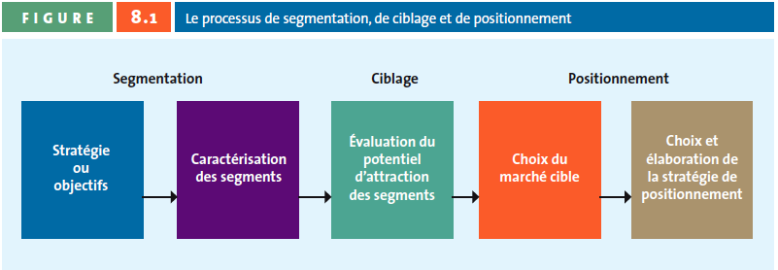

Étape 1: Définition de la stratégie générale et des objectifs
- Une organisation doit cerner les segments de marché qui sont susceptibles d’être rentables et ceux qui sont de grande envergure avant ses principaux concurrents, mais ceux-ci peuvent constituer une menace considérable en raison des actions commerciales qu’ils entreprennent. Les représailles de la concurrence.
Étape 2: La caractérisation des segments
- Décrire les divers segments de marché, notamment leurs besoins, leurs désirs et leurs caractéristiques, ce qui permet à une entreprise d'établir un portait de la clientèle qui constitue chacun de ces segments.
- Cela lui permet également de découvrir les ressemblances entre les individus d'un même sigment et les différences entre ceux de segments différents.
- Les gestionnaires marketing peuvent avoir recours à divers mode de segmentation:
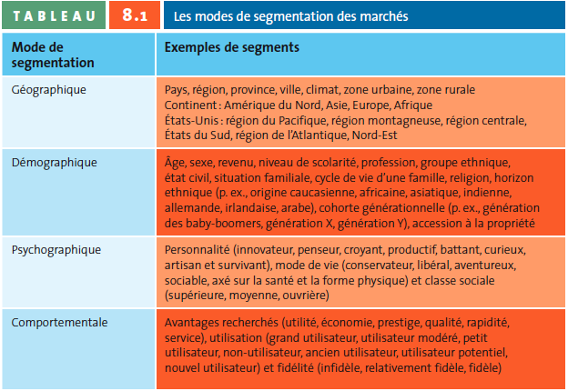
- Segmentation géographique: Formation de groupes de consommateurs en fonction de l'endroit où ils habitent. Ainsi, un marché peut être segmenté selon le pays des individus qui le composent, selon la région, selon un endroit particulier au sein d'une région ou encore selon le climat ou la topographie.
  - Les meilleurs gestionnaires marketing adaptent les produits/services offerts afin qu'ils correspondent vraiment aux besoins de groupes géographiques plus restreints.
- Segmentation démographique: Formation de segments de consommateurs en fonction de critères objectifs et facilement mesurables, tels l'âge, le sexe, les revenus, la profession, la religion, la scolarité et le lieu de résidence. Ces variables constituent les moyens les plus souvent utilisés pour segmenter un marché, parce qu'elles sont aisément reconnaissables et qu'il est plus facile d'intéresser les marchés segmentés de cette façon.
  - Ex. si on veut s'adresser aux enfants: diffuser l'annonce les fins de semaine ou pendant les pauses entre les bande dessinée.
  - Le fait de se fier à des stéréotypes des segments de marché au lieu de tenter de comprendre ces derniers de façon approfondie peut entraîner de mauvais choix quant à la stratégie de segmentation, de ciblage et de positionnement.
- Segmentation psychographique: Méthode de caractérisation utilisée pendant la segmentation qui s'appuie sur la perception que les consommateurs ont d'eux mêmes. Ils se décrivent à l'aide des caractéristiques qui les aident à faire des choix quant à leur emploi du temps (comportement) et des caractéristiques psychologiques qui déterminent leurs choix. On analyse ainsi les opinions, les centres d'intérêt et les activités de ces consommateurs.
  - La segmentation psychographique nécessite la connaissance et la compréhension de 3 facteurs suivants:
    - Valeurs personnelles: Buts que chacun se fixe. Il ne s'agit pas seulement des buts à atteindre sur une base quotidienne. Les valeurs personnelles sont un élément de la psychographie qui a trait aux désirs profonds des individus, ces désirs qui déterminent la façon dont une personne choisit de vivre sa vie. (Ex. Respect de soi, l'accomplissement personnel et le sentiment d'appartenance)
      - Niveau marketing, les valeurs personnelles offrent des indices quant aux avantages que peut rechercher le consommateur dans un produit ou un service. (Ex. Lexus «À la conquête de la perfection»)
    - L'image de soi: Idée que chacun se fait de son identité. L'individu dont le but est d'appartenir à un groupe peut se percevoir comme étant quelqu'un de sociable qui aime s'amuser et que les autres veulent dans leur entourage.
      - Niveau marketing, servir de cette image dans leurs communication marketing et y présenter des produits qui vont amplifier cette image.
    - Mode de vie: Composante de la segmentation psychographique qui fait référence à la façon dont un individu mène sa vie en fonction de ses objectifs. Une personne qui a un fort sentiment d'appartenance et qui considère qu'elle s'intéresse aux autres choisira probablement de vivre dans une grande ville où les activités foisonnent.
      - Niveau marketing, gagnent un groupe cible intégré où les centres d'intérêt et les désirs d'achat sont semblables. (Lululemon - philosophie basée sur la santé, l'équilibre et le plaisir comme mode de vie)
  - L'instrument de psychographie le plus répandu, l'approche VALS (SRI Consulting Business Intelligence), est un système qui permet de classer les consommateurs selon les réponses fournie aux questions qui leur sont posées, en deux catégories qui comptent au total huit groupes: Les Innovateurs, Les penseurs, Les croyants, Les performants, Les battants, Les curieux, Les artisans et Les survivants.
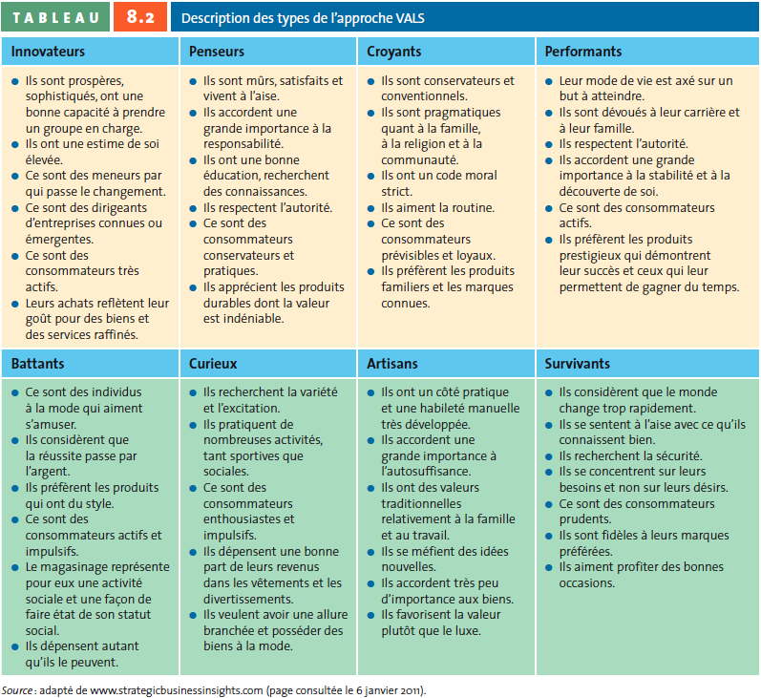
- Segmentation comportementale: Formation de groupes de consommateurs en fonction de leur utilisation d'un produit ou d'un service, notamment leur taux d'utilisation, leur statut d'utilisateur et leur fidélité à la marque. Il est relativement simple de présenter les bénéfices qu'apporte un produit ou un service dans le cadre des stratégies de communication d'une entreprise.
  - Segmentation par bénéfices: Formation de groupes de consommateurs en fonction des avantages qu'ils retirent d'un produit ou d'un service.
  - Segmentation en fonction de la fidélité: Stratégie selon laquelle une entreprise investit dans les mesures de fidélisation afin de garder ses meilleurs clients. (Programme de points)
  - Segmentation composite: (Segmentation sociodémographique) Formation de groupes de consommateurs en fonction des caractéristiques relatives au mode de vie ainsi que des caractéristiques géographiques et démographies qui les unissent.
    - Groupes PSYTE: Regroupement de tous les quartiers canadiens en 60 groupes en fonction de leur mode de vie. Cet outil et le PRIZMce peuvent aider les gestionnaires marketing à évaluer les ventes auprès de divers groupes de quartiers différents et les comparer entre elles. 3 groupes
      - Classe moyenne inférieure urbaine (U4) - Bohème urbaine
      - Fortunés suburbains (S1) - Affluence suburbaine
      - Fortunés suburbains (S1) - Hauteurs asiatiques
    - La segmentation sociodémographique peut être particulièrement utile aux détaillants, ca les consommateurs favorisent d'habitude es commerces situés près de chez eux. Ainsi, les détaillants peuvent avoir recours à ce type de segmentation pour adapter la marchandise aux préférences de leur communauté.
    - C'est également utile aux détaillants qui veulent savoir à quel endroit ouvrir une nouvelle succursale.
Étape 3 : L'évaluation du potentiel d'attraction des segments
- Les gestionnaires marketing doivent d'abord juger, à l'aide des critères suivants, s'il est avantageux de cibler un segment de marché en particulier: le segment est-il identifiable? Est-il atteignable? Est-il réceptif? Est-il important et rentable?
- Un segment identifiable
  - L'entreprise a le devoir de s'informer des consommateurs qui forment le marché cible afin d'être en mesure de concevoir des produits et des services qui répondent à leurs besoins. Il est tout aussi important de s'assurer que les segments de marché sont distincts, car un trop grand chevauchement des segments pourrait faire en sorte que les stratégies de marketing satisfassent moins les besoins des individus de ces segments.
- Un segment atteignable
  - Les meilleurs produits et services ne peuvent avoir d'impact s'il est impossible d'atteindre le marché cible à l'aide de moyens de communication convaincants et d'un réseau de distribution efficace. Le consommateur doit savoir que le produit ou le service existe, mais aussi comprendre ce qu'il peut lui apporter et savoir comment se le procurer.
- Un segment réceptif
  - Pour qu'une stratégie de segmentation obtienne du succès, la clientèle qui constitue le segment doit répondre de façon positive et logique à ce que lui offre l'entreprise.
- Un segment important et rentable
  - Une fois que l'entreprise a cerné ses segments de marché potentiels, elle doit évaluer leur taille ainsi que leur taux de croissance possible. Si un marché est trop petit ou si son pouvoir d'achat n'est pas assez important, il ne sera pas en mesure de générer suffisamment de profits ou de soutenir les activités de marketing.
  - Les gestionnaires marketing doivent également centrer leur évaluation sur la rentabilité actuelle et future de chacun des segments. Certains facteurs importants doivent être pris en compte, notamment la croissance du marché (la taille actuelle du marché et le taux de croissance prévu), la concurrence au sein de celui-ci et son accessibilité.
  - Les calculs suivant illustrent bien la rentabilité d'un segment de marché:
    - Rentabilité du segment = taille du segment
    - X le pourcentage d'adoption du segment
    - X les ventes par clients (ventes par client X nombre de fois approx. qu'il achètera le produit au cours d'une période donnée)
    - X la marge de profit (%) ((Prix de vente - coûts variable) / Prix de vente)
    - - les frais fixes (ex. investissement publicitaire)
Étape 4 : Le choix du marché cible
- Le principal facteur influant sur cette décision est la capacité du gestionnaire marketing à saisir une occasion d'affaires, donc à cibler un segment de marché.
  - La stratégie de marketing indifférenciée (ou marketing de masse) : Stratégie de marketing à laquelle une entreprise peut avoir recours si le produit ou service qu’elle offre apporte les mêmes avantages à tous, donc lorsqu’il n’est pas nécessaire d’élaborer une stratégie pour chaque segment de marché. Ce n'est pas une stratégie très répandue à notre époque, mais peut être utile pour le sel, le sucre ou encore les cartes de vœux.
  - La stratégie de segmentation différenciée cible plusieurs segments de marché et présente une offre différente à chacun d’entre eux; (Ex. Adidas et ligne de vêtements). Les entreprises optent pour cette stratégie afin d'acquérir une plus grande part de marché et, d'accroître le marché sur lequel elles se trouvent. Cependant, l'investissement dans une stratégie différenciée peut être coûteux.
  - La stratégie de marketing concentré (ou marketing de niche) permet à une entreprise de diriger tous ses efforts vers un seul segment de marché afin de proposer un produit qui répond le mieux possible aux besoins de ce segment; Il est parfois plus avantageux pour les nouvelles entreprises d'opter pour une telle stratégie, car elle leur permet d'utiliser leurs ressources restreintes de façon plus efficace.(Ex. Firme Gennun, Ontario : Matière de micro circuiterie pour les prothèse auditives, un marché de niche)
  - Le micromarketing (ou marketing personnalisé) consiste à former des micromarchés qui proposent à un client unique un produit ou service personnalisé correspondant à ses besoins.
    - Celles qui ont une interaction personnalisée avec un grand nombre d'individus en vue de concevoir des produits et des services adaptés à chacun pratiquent la personnalisation de masse, une stratégie de marketing personnalisé offert à un grand nombre d'individus.
Étape 5 : Le choix et l'élaboration de la stratégie de positionnement
- Positionnement: Image mentale qu'un consommateur se fait d'une entreprise ainsi que des produits et des services qu'elle propose par rapport aux concurrents sur différents critères (prix, image, caractéristiques).
- Cette image mentale est influencée par plusieurs facteurs, dont les amis, la famille, les proches, les groupes de référence, les articles de journaux et de magazines, les reportages et autres. Bref, que l'entreprise le veuille ou non, ses clients se font leur propre image et leurs propres impressions de ses produits et de ses marques.
- Pour que le positionnement soit efficace, le gestionnaire doit non seulement modeler la perception et les impressions de consommateurs, mais également faire en sorte que celles-ci évoluent à mesure qu'il repositionne le produit ou la marque afin de suivre le courant.
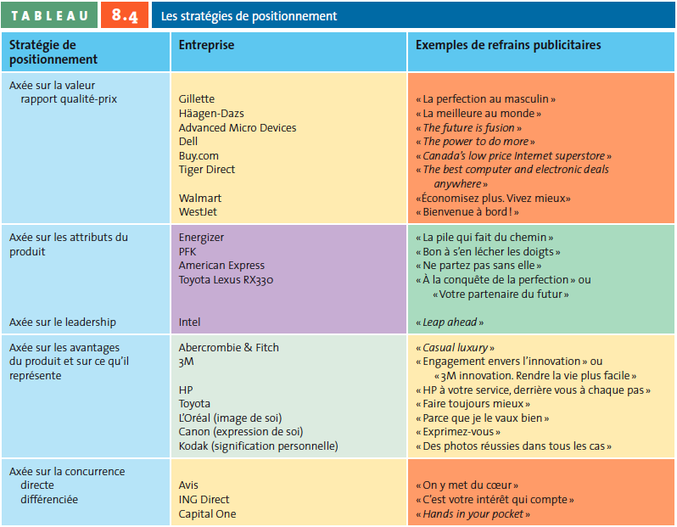
  - Le positionnement axé sur la valeur est répandu car le rapport qualité-prix est l’un des facteurs qui comptent le plus aux yeux des consommateurs lors de la décision d’achat. P. ex. : secteur d’activité des shampoings
  - La stratégie de positionnement axée sur les attributs a pour but de mettre en avant les attributs du produit qui sont les plus importants aux yeux des consommateurs. P. ex. : Volvo
  - La stratégie de positionnement axée sur les bénéfices met l’accent sur les avantages de la marque et sur la perception qu’en ont les consommateurs. P. ex. : Jacob
  - La stratégie de positionnement axée sur la concurrence permet de positionner les produits ou services de manière qu’ils livrent une concurrence directe à un produit en particulier ou à une gamme entière de produits ou de services dont les attributs sont semblables. P. ex. : Avis/Hertz
  - La stratégie de différenciation, qui consiste à cibler un marché de niche où la concurrence est moins vive. Par exemple, 7-Up s'est positionnée sur le marché comme état un «incola» pour se démarquer des boissons gazeuses foncées comme Pepsi et Coke.
  - Le leadership: Au lieu de se positionner dans une situation de concurrence directe, certaines entreprises peuvent choisir d'affermir leur position de supériorité au sein de leur industrie.
- La différenciation du produit est une « activité de commercialisation qui a pour but de conférer à un produit existant une caractéristique particulière », unique, à partir de qualités techniques, objectives ou même subjectives du produit.
  - On ne peut substituer la segmentation de marché à la différenciation du produit, les deux méthodes sont complémentaires dans le temps.
- Les étapes de positionnement
  - Comprend 5 étapes - démontrées par une carte perceptuelle
  - Une carte perceptuelle est une reproduction de l’espace perceptuel, en deux ou trois dimensions, des produits ou des marques faisant partie de l’ensemble des marques traitées par le consommateur
    - Points idéaux: Point où se situe le produit idéal d'un segment de marché donné
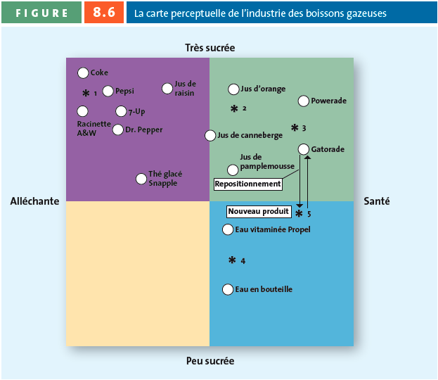
  - 1 - Évaluer la perception qu’a le consommateur du produit ainsi que l’analyse qu’il en a faite par rapport aux produits des concurrents.
  - 2 - Connaître la position de ses concurrents (Ex. Gatorade et Powerade)
  - 3 - Connaître les préférences des consommateurs
  - 4 - Choisir sa position
  - 5 - Surveiller sa stratégie de positionnement
- Le repositionnement survient lorsqu’une entreprise désire modifier son positionnement sur le marché. Par exemple, bien des fabricants de malbouffe essaient maintenant de faire comprendre aux consommateurs qu'ils ont ajouté des choix santé à leur gamme de produits.
  - Les gestionnaires marketing de talent savent qu'il est nécessaire de réévaluer constamment le positionnement de sa marque en vue de savoir à quel moment un repositionnement s'impose. C'est le cas lorsque des changements sont survenus sur le marché et qu'il faut suivre le courant, ou lorsqu'il faut aborder sous un nouvel angle la situation d'une marque sans personnalité ou désuète.
- Le repositionnement de la marque est une stratégie visant à repenser la marque en fonction des nouveaux marchés ou à la moderniser en vue de suivre les tendances.
  - Le repositionnement peut changer la perception de la qualité d'une marque. Cela peut aussi insuffler une nouvelle force ;a une marque désuète. Pour ce faire, il se peut qu'un simple rajeunissement de l'emballage soit suffisant, mais il est aussi possible que l'entreprise doive changer certains aspects de la marque.
  - L'entreprise en phase de repositionnement doit souvent investir des sommes importantes en vue de changer concrètement le produit et son emballage tout en veillant à modifier l'image de la marque par une compagne publicitaire.

Avantages et Conditions
- Les avantages de la segmentation du marché
  - Allouer les ressources de l’entreprise aux segments les plus rentables;
  - Ajuster l’offre de produits à la demande;
  - Détecter les signes d’une évolution du marché cible;
  - Établir les axes publicitaires et quantifier les segments visés;
  - Sélectionner les médias adaptés aux besoins;
  - Déterminer les périodes où les clients sont les plus réceptifs.
- Les conditions nécessaires à la segmentation
  - Existence de disparités entre les groupes de consommateurs quant à leurs réactions aux différents programmes de marketing mix;
  - Disparités identifiables et à confronter aux profils des consommateurs;
  - Les consommateurs de chaque segment doivent avoir des préférences qu’il est possible de transformer en un produit tangible ou en un service;
  - Un segment doit représenter une demande assez forte pour devenir un marché;
  - Chaque segment doit être assez stable pour donner le temps à l’entreprise d’élaborer une stratégie et la mettre en place. (il faut s’assurer que le changement ne change pas si rapidement)

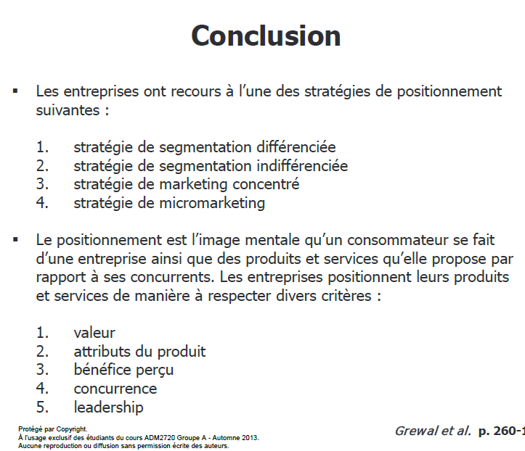
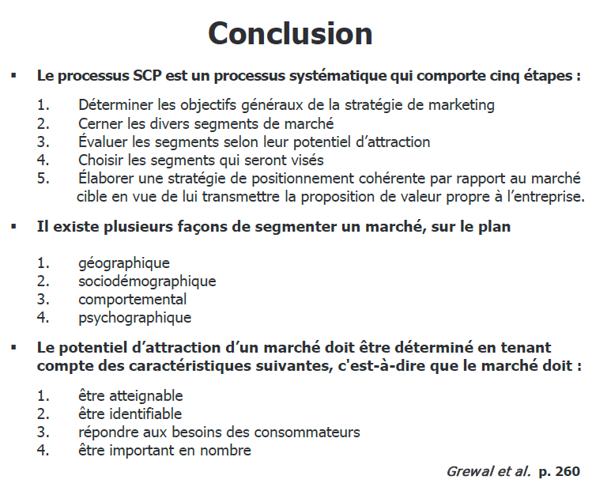
*Lire - Faites le point pour résumé

